
AVIS

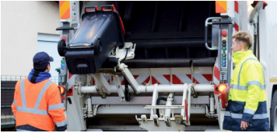
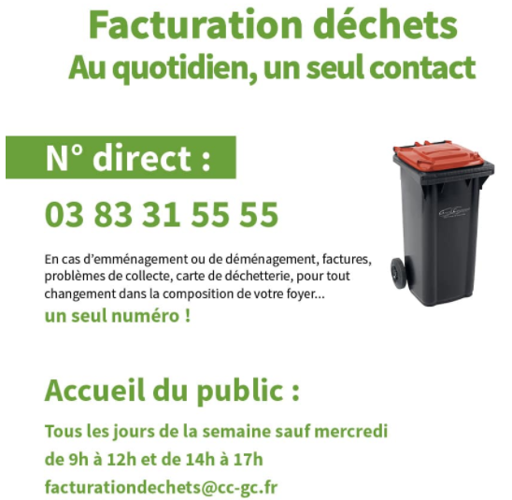

Madame, Monsieur,

La Communauté de Communes m’informe qu’en application du règlement de collecte, les bacs d’ordures ménagères débordants (dont le couvercle ne peut être fermé même par une légère pression) ne seront plus collectés.

Un autocollant sera mis sur le bac pour signaler le problème à l’usager.

Dans ce cas, l’usager devra présenter son bac la fois suivante sans que celui-ci ne soit débordant pour qu’il soit collecté.

Le Maire,

Franck DIEDLER

